победителя I степени
№ CD-2022-0412-0306


15 лет
ГБУ СО «Центр ППМС» п.Модин Озинского района Саратовская обл., п. Модин

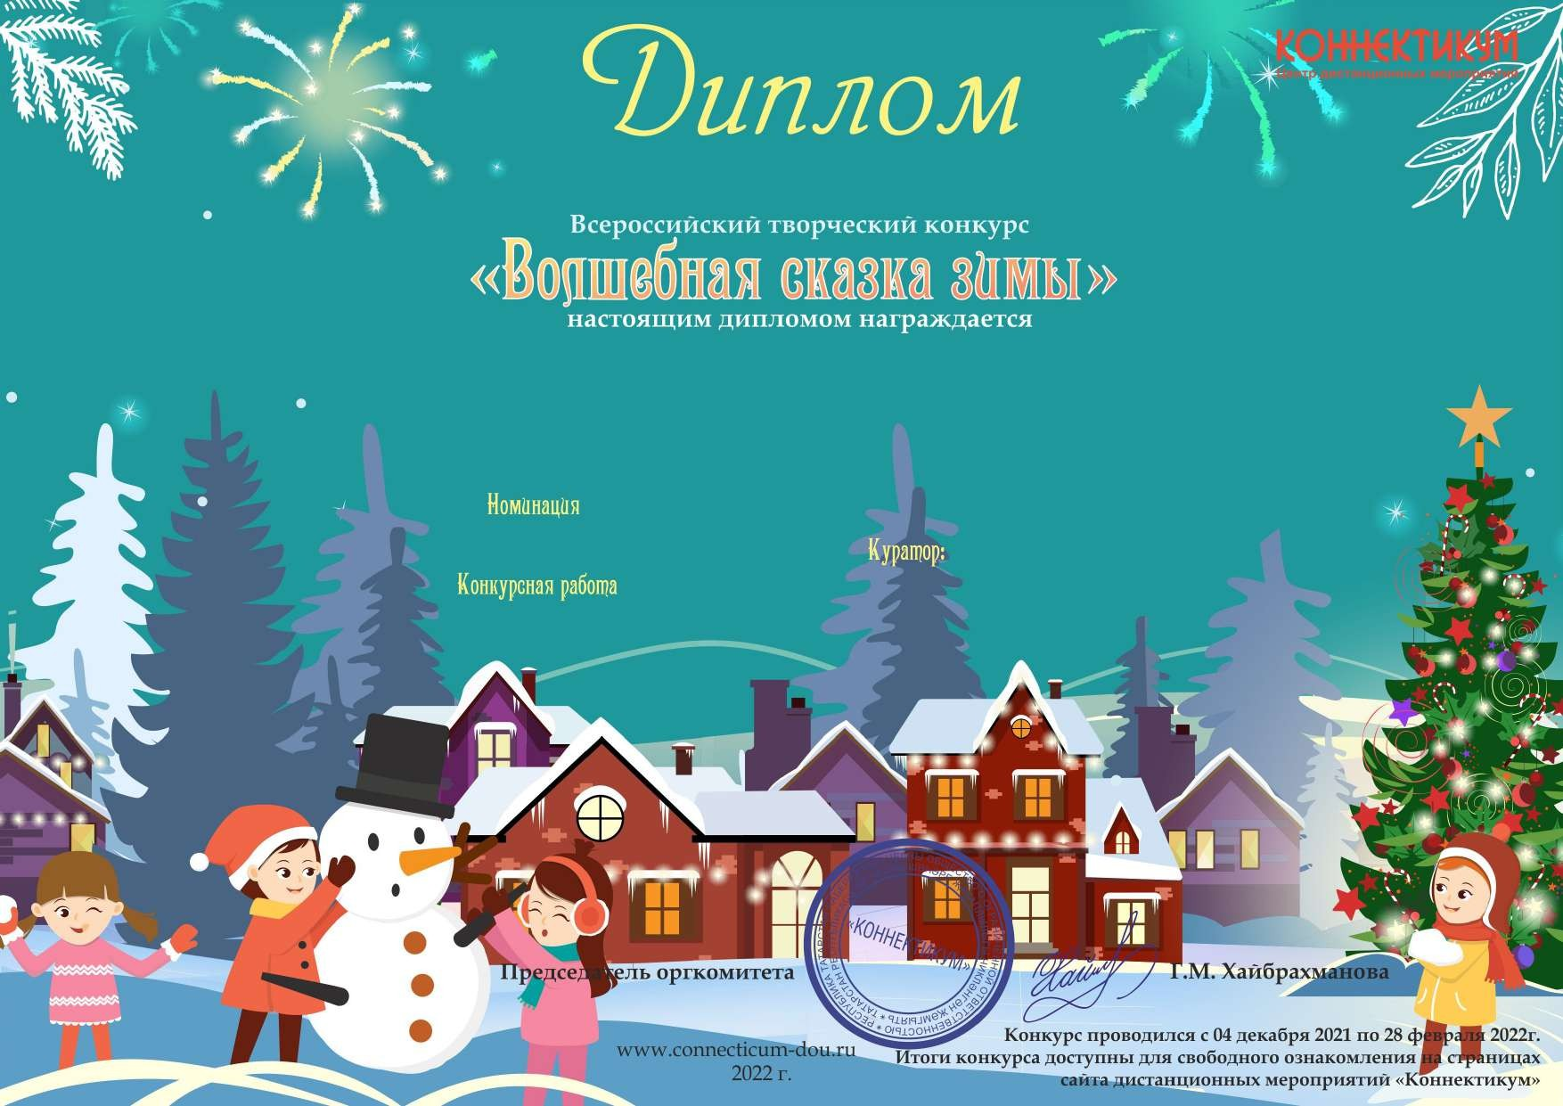
фотографии

Ельник в сказочном сне
Семкина Анна Владимировна

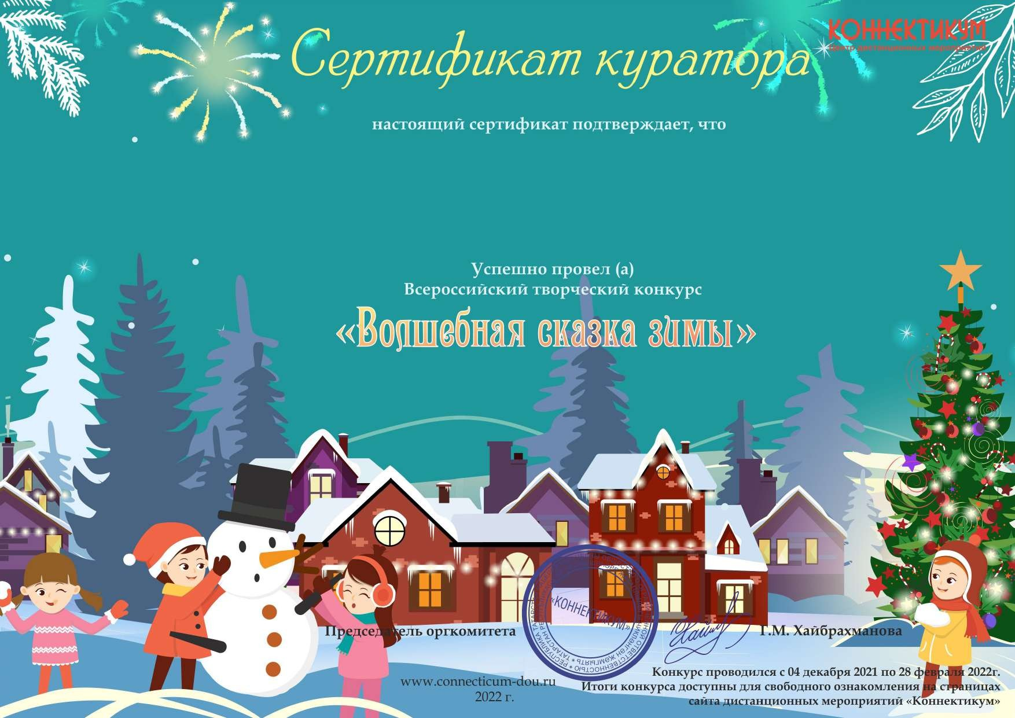
№ CD-2022-2802-0155

Педагог-организатор
ГБУ СО «Центр ППМС» п.Модин Озинского района Саратовская обл., п. Модин

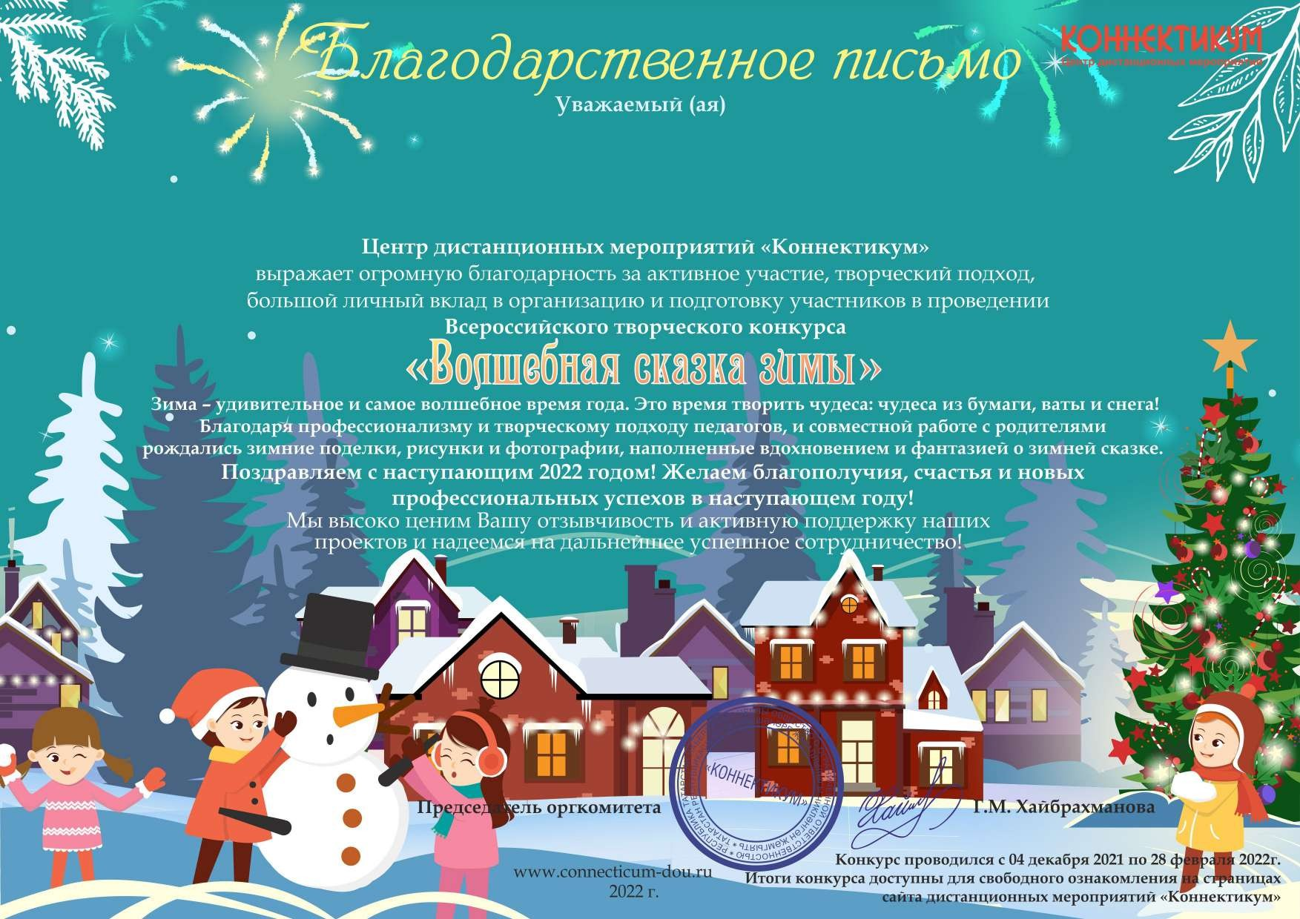


Педагог-организатор
ГБУ СО «Центр ППМС» п.Модин Озинского района Саратовская обл., п. Модин

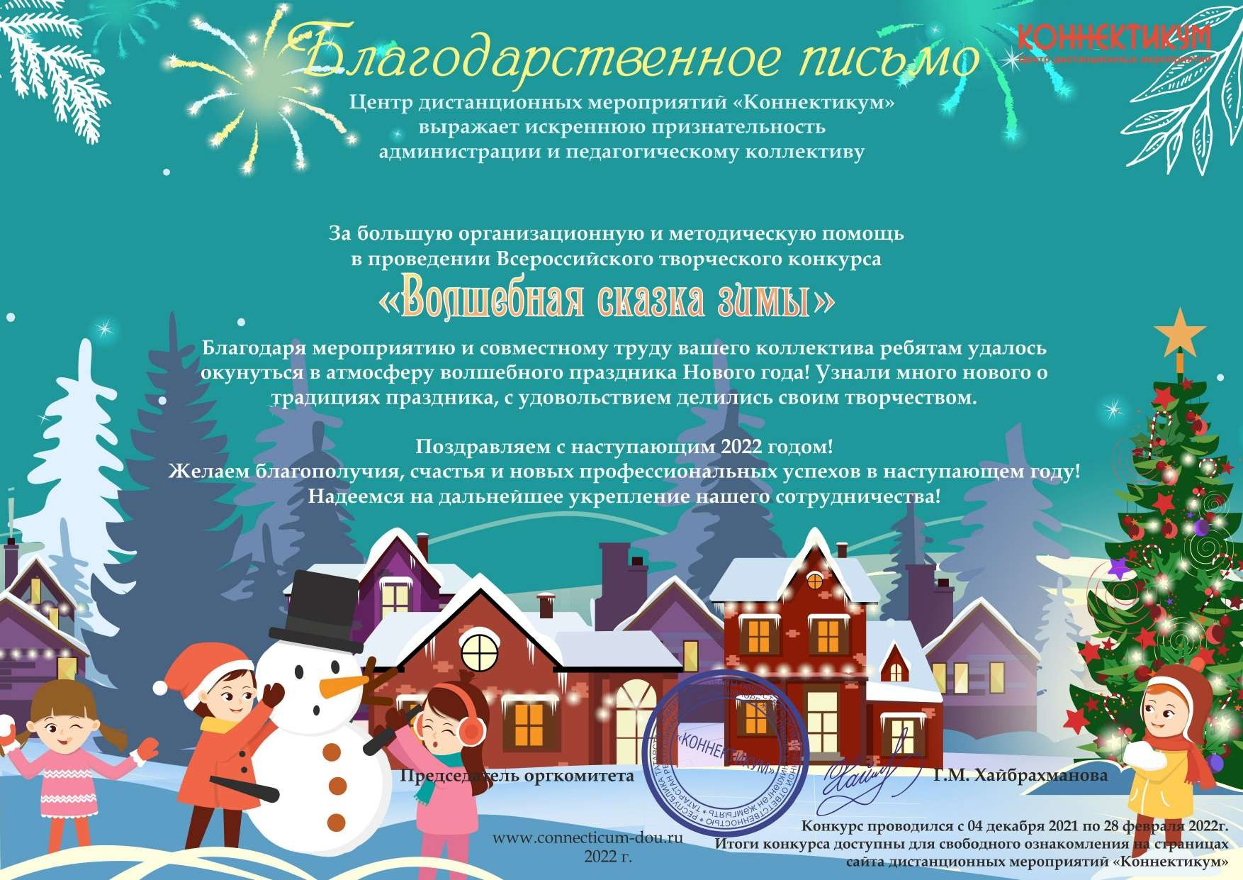

ГБУ СО «Центр ППМС» п.Модин Озинского района Саратовская обл., п. Модин

